Notas Fiscais do Linx POS Manager
Verifique os seguintes procedimentos:
1. No menu Gerencial, selecione a opção Notas Fiscais, clicar em NOVO
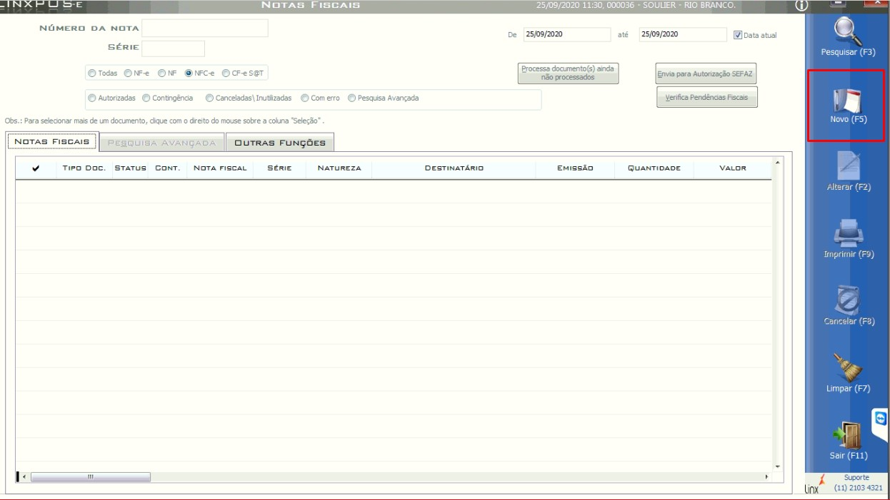
Será aberta a tela de emissão de nota fiscal.
2. Informe a natureza da operação
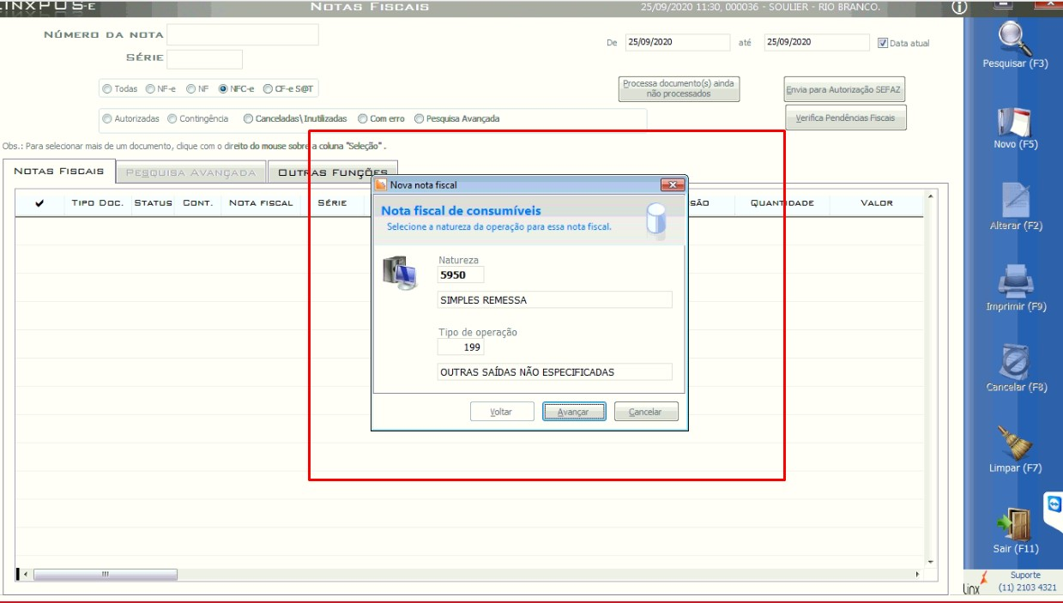

3. Informe a Serie.
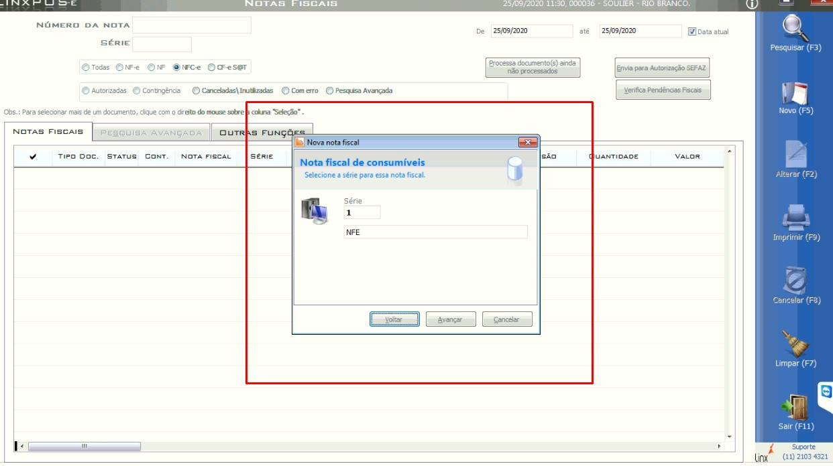
4. Informe o Cliente.
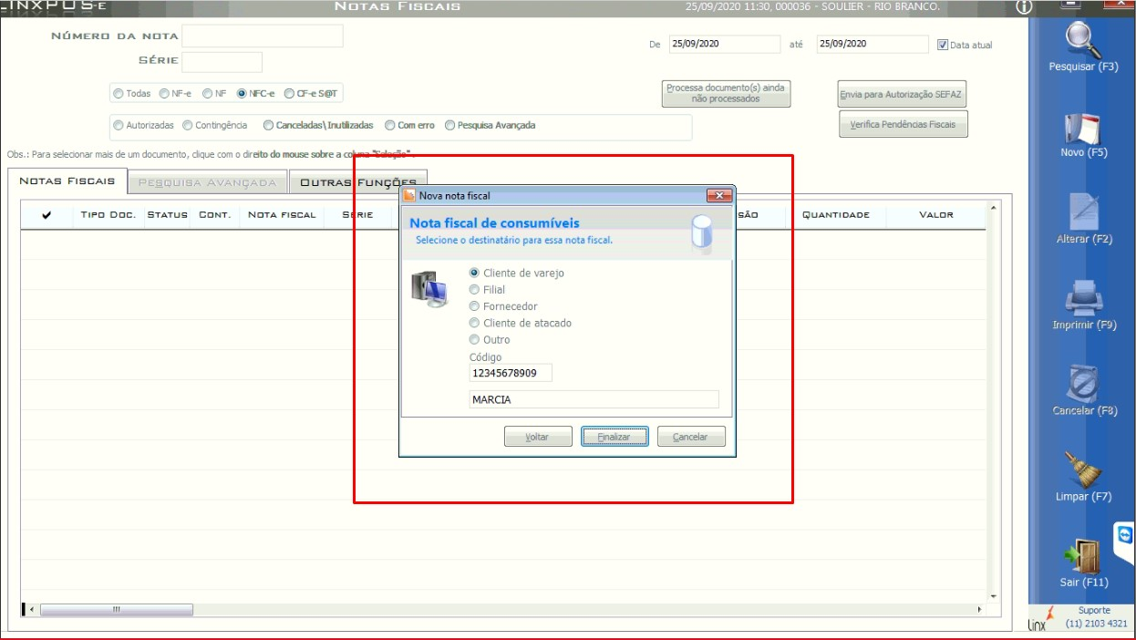

5. Informe os itens da nota fiscal.
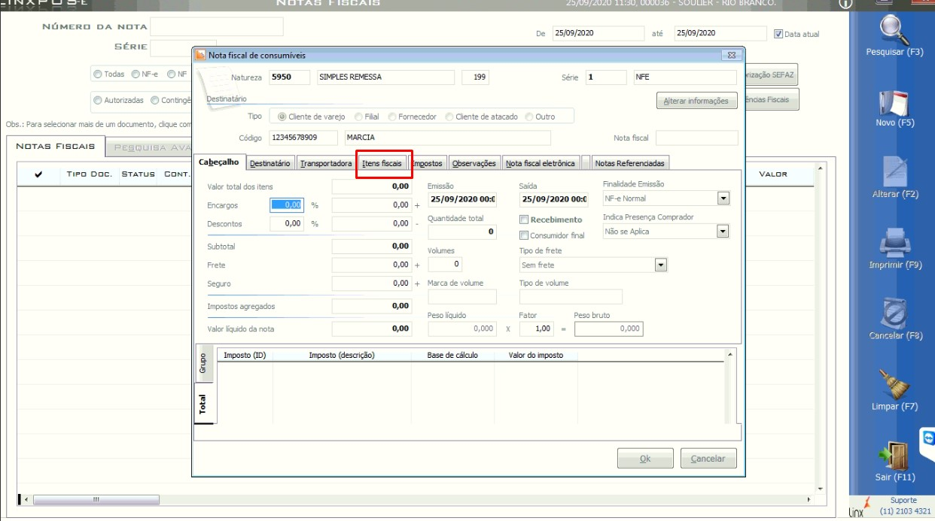
6. Caso queira incluir vários itens, clicar no botão +
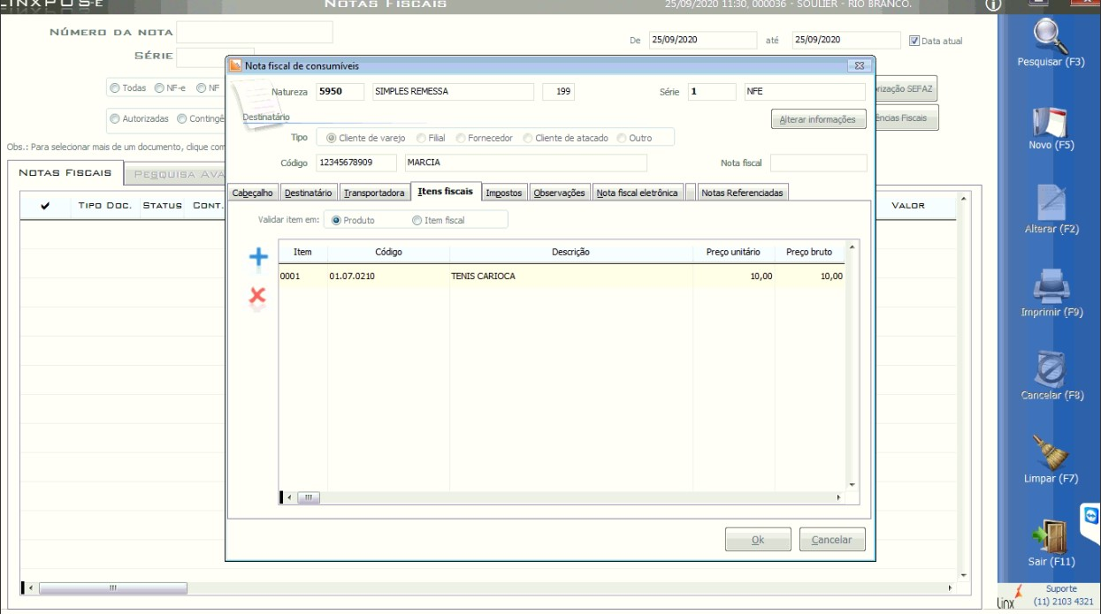

7. Clicar na aba ‘CABEÇAHO’, Será apresentada a tela de com os dados da nota. Verificar a quantidade total de itens. Clicar no BOX ‘Consumidor Final’. Inserir volume da nota.
8. Clique em OK.
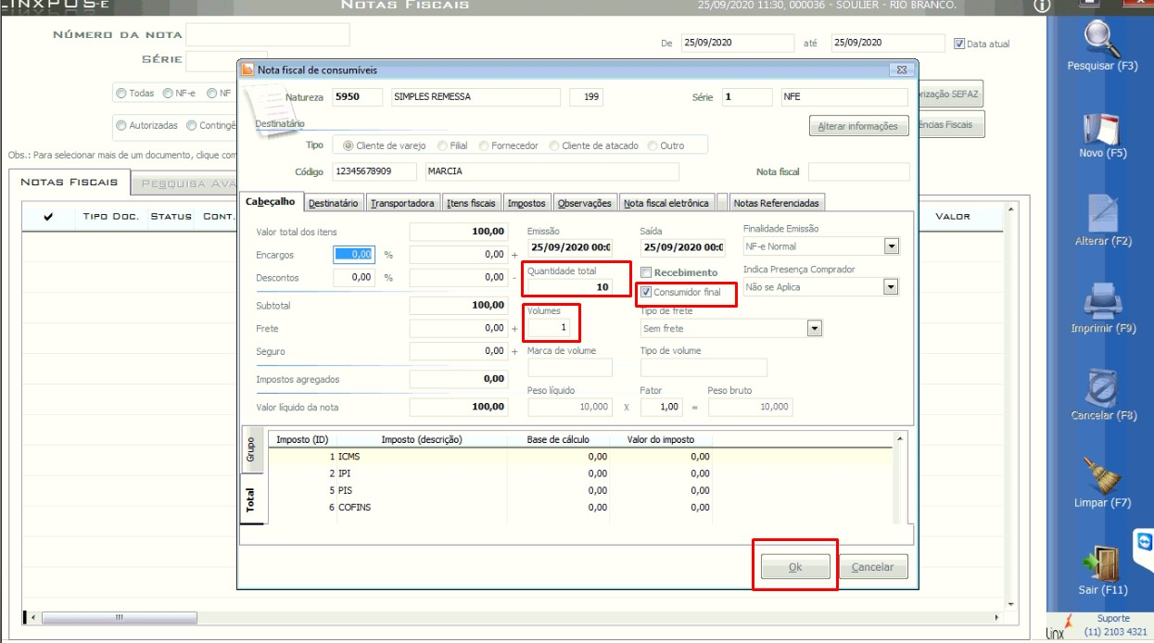

8. Caso queira cancelar uma nota que já foi impressa, posicione o cursor sobre a nota e clique no botão Cancelar.
O sistema solicita confirmação do cancelamento.
9. Em seguida, clique em Sim.
10. Clique no botão Sair para retornar ao menu anterior.

Para cancelar uma nota fiscal eletrônica
Para cancelar uma nota, selecione a NF-e e clique em cancelar:
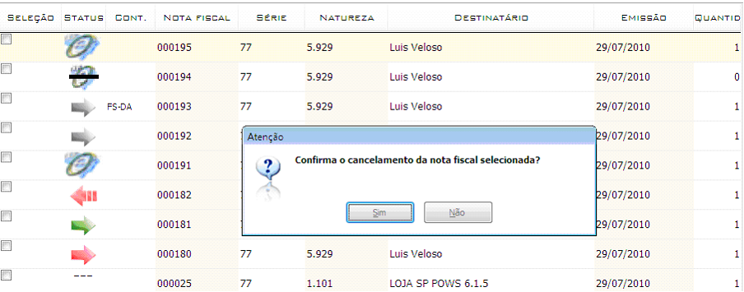

Informe o motivo do cancelamento. É importante ressaltar que essa justificativa é validada pela SEFAZ, então deve conter espaçamento entre as palavras. Não é aconselhada a utilização de acentuação e caracteres especiais.
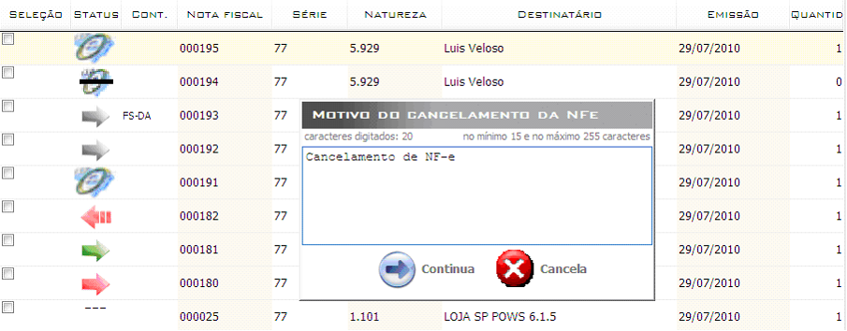

Inutilização de notas fiscais
Ao efetuar uma pesquisa na tela Notas Fiscais, todas as notas aparecerão, tanto as notas provenientes de uma movimentação de estoque, quanto notas manuais (consumível), e sobretudo se a nota não tenha sido enviada para a SEFAZ.
1. Faça a pesquisa na tela Notas Fiscais, clique com o botão direito do mouse na nota fiscal que deseja inutilizar, depois escolha a opção Inutilizar, conforme ilustração a seguir.
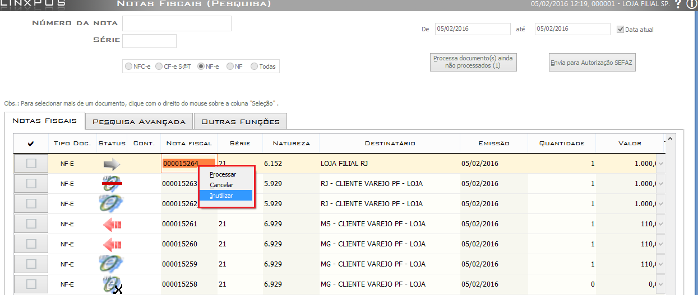
2. Informe o motivo da inutilização. É importante ressaltar que essa justificativa é validada pela SEFAZ, então deve conter espaçamento entre as palavras. Não é aconselhada a utilização de acentuação e caracteres especiais e depois clique no botão Continua.
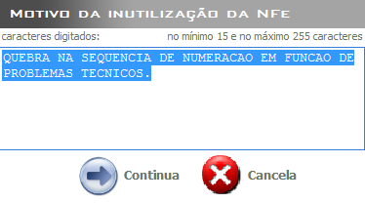
3. Verifique na guia Nota Fiscal Eletrônica os dados da inutilização.
